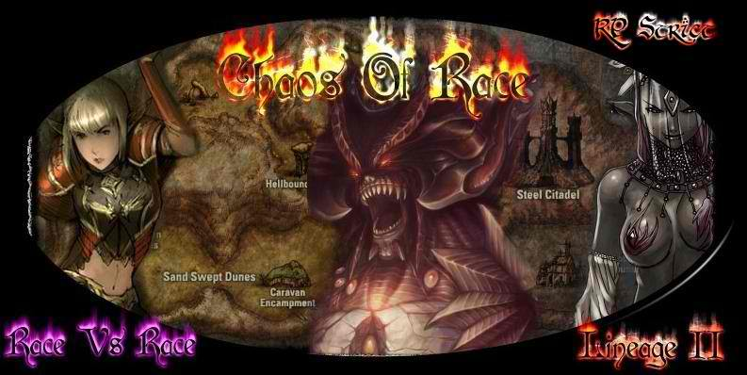

# Alfheim

Project Chaos Of Race pour RPG MAKER MV

Table des matières

Midgard 1

Midgard 3

Organisation de la ville 4

1 La Cathédrale impériale de Lyșoară 4

2 L’ordre du Phénix 5

3 La demeure de Leonhard et Emma de Weinreich 5

4 Demeure de Jester et Helena d’Albion 5

5 La maison de Sirius de Hertrich 5

6 La Maison du Duc Sebastian et Layla de Rödl 6

7 La maison de l’ Épiscopat Prospera di Gioia 6

8 la Fortification du Faucon 6

9 La maison du clergé 6

10 Le temple des Fanatycus 6

11 La 6

12 Arme & Armure boutique 6

13 La banque impériale. 6

14 La Taverne 6

15 L’auberge 7

16 La boutique de luxe 7

17 La 7

18 La forge 7

19 La maison de Michael & Shen de Hölderlin 7

20 La maison du Grand Évêque Vincenzo Di Britania 7

Les personnages non joueurs volatiles 8

1 Nom 8

2 Nom 8

Quêtes et dialogues 8

Quêtes 8

Les personnages non joueurs liés 9

Nom 9

Nom 9

Château de Midgard 10

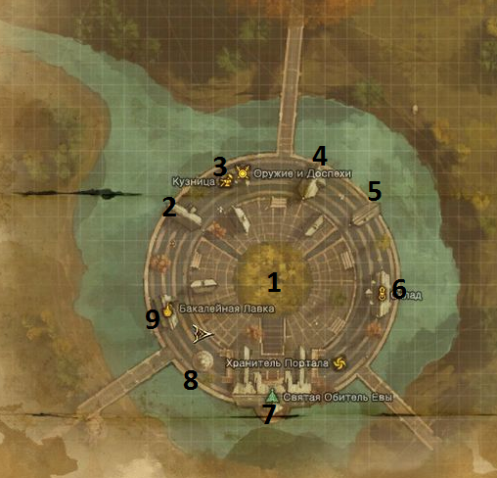

# Alfheim

Depuis le début du monde, les Elfes ont vécu dans ce lieu s'harmonisant dans la forêt sous la protection de **l'Arbre-Mère**. Il est connu comme le lieu **d'origine des Elfes**.

Les **7 membres du haut conseil** ont construit une barrière solide en utilisant le pouvoir de l’arbre mère autour de la forêt pour empêcher l'approche des autres races.

Malheureusement l’arbre mère perd de sa puissance divine, le haut conseil à du partir de la ville est c’est installé à **Vhēnisa**, nouvelle capitale de la race.

## Organisation de la ville

### 1 L

I.

### 2 L

I.

### 3 L

I.

### 4 L

I.

### 5 L

I.

### 6 L

I.

### 7 L

I.

### 8 L

I.

### 9 L

I.

## Les personnages non joueurs volatiles

Un personnage volatile est un personnage que l’on retrouve dans le village et qui n’est pas en rapport avec une habitation.

### 1 Nom

### 2 Nom

# Quêtes et dialogues

|  |  |  |  |  |  |  |  |  |  |  |
| --- | --- | --- | --- | --- | --- | --- | --- | --- | --- | --- |
|  | **J-1** | **J-2** | **J-3** | **J-4** | **J-5** | **J-6** | **J-7** | **J-8** | **J-9** | **J-10** |
| **Terre** | A.E | Journée | Journée | Journée | A.E | Journée | Journée | A.E | A.E | Journée |
|  | Nuit | Nuit | Nuit | Nuit | Nuit | Nuit | Nuit | Nuit | Nuit | Nuit |
| **Feu** | A.E | A.E | A.E | A.E | A.E | A.E | A.E | A.E | A.E | A.E |
|  | Nuit | Nuit | Nuit | Nuit | Nuit | Nuit | Nuit | Nuit | Nuit | Nuit |
| **Vent** | Journée | Journée | Journée | Journée | Journée | Journée | Journée | Journée | Journée | Journée |
|  | Nuit | A.E | Nuit | A.E | Nuit | A.E | Nuit | A.E | Nuit | A.E |
| **Glace** | Journée | Journée | Journée | Journée | Journée | Journée | Journée | Journée | Journée | Journée |
|  | A.E | A.E | Nuit | Nuit | A.E | A.E | Nuit | Nuit | Nuit | Nuit |

## Quêtes

## Les personnages non joueurs liés

Un personnage non joueur lié est un personnage qui s’attache à un lieu où l’on est certain, à un moment ou un autre de le trouver.

### Nom

### Nom

## Mini-métier

### Futur

A voir si ont fait un mini métier dans ce village… les elfes n’étant pas très accueillant.